Geography No.31 世界の諸地域
５ 南アメリカ州
▸南アメリカってどんな場所？
1

（１）自然環境②
▸南アメリカの山脈と河川
アンデス山脈…太平洋側にそびえる6000ｍを越える高い山々。
北の（2 ベネズエラ ）から南の（3 チリ ）までおよそ7500㎞ある。

アマゾン川…ナイル川に次ぐ世界2番目に長い河川で、流域面積は世界最大。赤道付近を
（4 西 ）から（5 東 ）へ流れる。川の流れはゆるやかで、海を航行する大きな船もさかのぼることができ、外国の船も数多くやってくる。

▸南アメリカの気候帯
熱帯から寒帯までさまざまな気候がみられます。
（6 熱帯 ）…赤道付近の広い地域。とくにアマゾン川流域には世界最大の（７ 熱帯林 ）が広がり、数多くの動植物が生息している。※観光ツアーが人気

（８ 温帯 ）…ラプラタ川の中下流域やチリの南部。アルゼンチンのブエノスアイレス周辺は（９ パンパ ）とよばれる草原が広がり、小麦の栽培や放牧が行われている。

（10 乾燥帯 ）…ペルーからチリの北部にかけての太平洋岸やアルゼンチンの南部。
ペルーのリマでは年間降水量が10㎜以下。

（11 寒帯 ）…南アメリカ南端。アルゼンチンとチリにまたがる山岳地帯には氷河がみられる地域もある。

Ｑ．Geography No.30の地図に熱帯～寒帯の地域別に4色に色分けしよう。

Geography No.31 世界の諸地域
５ 南アメリカ州
▸南アメリカってどんな場所？
1

（１）自然環境②
▸南アメリカの山脈と河川
アンデス山脈…太平洋側にそびえる6000ｍを越える高い山々。
北の（2 ）から南の（3 ）までおよそ7500㎞ある。

アマゾン川…ナイル川に次ぐ世界2番目に長い河川で、流域面積は世界最大。赤道付近を
（4 ）から（5 ）へ流れる。川の流れはゆるやかで、海を航行する大きな船もさかのぼることができ、外国の船も数多くやってくる。

▸南アメリカの気候帯
熱帯から寒帯までさまざまな気候がみられます。
（6 ）…赤道付近の広い地域。とくにアマゾン川流域には世界最大の（７ ）が広がり、数多くの動植物が生息している。※観光ツアーが人気

（８ ）…ラプラタ川の中下流域やチリの南部。アルゼンチンのブエノスアイレス周辺は（９ ）とよばれる草原が広がり、小麦の栽培や放牧が行われている。

（10 ）…ペルーからチリの北部にかけての太平洋岸やアルゼンチンの南部。
ペルーのリマでは年間降水量が10㎜以下。

（11 ）…南アメリカ南端。アルゼンチンとチリにまたがる山岳地帯には氷河がみ
られる地域もある。

Ｑ．Geography No.31の地図を熱帯～寒帯の地域別に4色に色分けしよう。

Geography No.3２ 世界の諸地域
５ 南アメリカ州
距離が正確な地図をみよう
（２）多様な民族と人々の生活～パラグアイの事例から～
▸南アメリカ州と日本の位置関係・・・₁ ほぼ地球の反対側にある
▸パラグアイと日本
 | パラグアイ | 日本
人口 | 696万人 | 1億2709万５000人
首都 | アスンシオン | 東京
面積 | 40万6752㎢ | 38万 ㎢
人口密度 | 16.53人／㎢ | 341人／㎢
GNI(国民総所得)  (世界ランキング) | 284億4681万2540ドル  第88位 | 5兆787億6493万197ドル  第3位
産業の中心 | 第1次産業 | 第3次産業  経済成長率は？
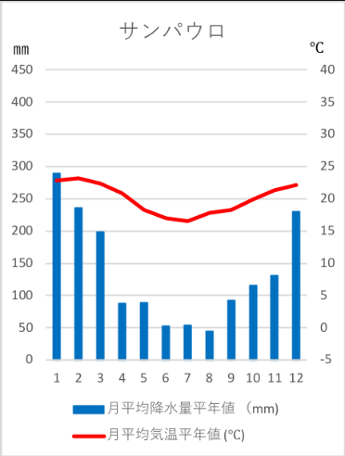
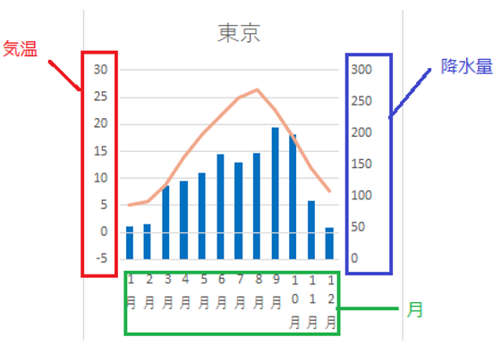
▸気候

雨温図から分かること…₂日本と同じ温帯だが、北半球と南半球なので季節が逆
写真（ロイロ）から分かること……₃朝夕と日中の寒暖差が激しい。

▸言語と民族構成 教科書P.93の③のグラフから分かること…₄スペイン語、ほぼ混血

▸SDGｓの17の目標を意識しながら、パラグアイと日本の関係を学ぼう！
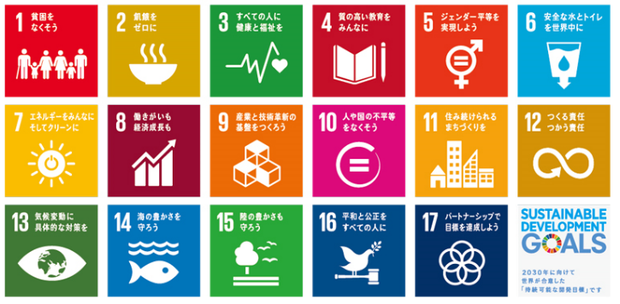
他の南米諸国との違いは？

Geography No.3２ 世界の諸地域
５ 南アメリカ州
距離が正確な地図をみよう
（２）多様な民族と人々の生活
▸南アメリカ州と日本の位置関係・・・₁
▸パラグアイと日本
 | パラグアイ | 日本
人口 | 人 | 人
首都
面積 | ㎢ | ㎢
人口密度 | 人／㎢ | 人／㎢
GNI(国民総所得)  (世界ランキング) | ドル  第 位 | ドル  第 位
産業の中心 | 第1次産業 | 第3次産業  経済成長率は？
▸気候

雨温図から分かること…₂
写真（ロイロ）から分かること……₃

▸言語と民族構成 教科書P.93の③のグラフから分かること…₄

▸SDGｓの17の目標を意識しながら、パラグアイと日本の関係を学ぼう！
他の南米諸国との違いは？

Geography No.33 世界の諸地域
５ 南アメリカ州
（２）多様な民族と人々の生活
年代 | 移民の歴史 | 日本の出来事
1868年  1886年  1888年～  (明治２0年)  1894年  1898年～  1908年～  193６年～  1942年  195２年  1963年  1964年 | ハワイ王国への移民  日布渡航条約…官約移民の開始  ＜計26回、約3万人＞  ハワイのほか、米国、カナダ、オーストラリア  などへの移民も  官約移民の廃止…民間の移民会社  メキシコ、ペルー、フィリピンへ移民開始  ブラジルへ移民開始  パラグアイへ移民開始  移民再開  海外移住事業団（JICAの前身）設立  戦後初めて海外渡航の自由化  1885年から1972年までの  都道府県別出移民数 (旅券の発行数) | 江戸幕府が滅び、明治時代へ  日清戦争開始  ハワイがアメリカ合衆国へ併合  太平洋戦争開始
▶南米へ移住した日本の歴史
都道府県 | 移民数
広島県 | 109,893
沖縄県 | 89,424
熊本県 | 76,802
山口県 | 57,837
福岡県 | 57,684
〈資料１〉

～動画をみて～
Q1 日本人はどうして移住したのでしょうか。

Q２ 日本はブラジル以外、どの国に移住したでしょう。

Q3 どこの県から移住した人が多かったでしょうか。

Q4 日本から何を持っていったでしょうか。

Geography No.33 世界の諸地域
５ 南アメリカ州
（２）多様な民族と人々の生活
▶南米へ移住した日本の歴史
〈資料2〉
移住地の大豆で作った豆腐を被災地へ
「心はひとつ」－パラグアイならではの支援を
震災後、パラグアイに暮らす日系移住者が母国の震災支援のために何かしたいと考えていたところ、パラグアイならではの支援方法として、日系農家が生産する遺伝子組み換えでない大豆を使った豆腐を被災者に届けるというアイデアが生まれました。これに日系農協の組合員が賛同し、大豆100トンを提供することを申し出ました。また、パラグアイ各地の日系団体を取りまとめている「パラグアイ日本人会連合会」
では、豆腐製造資金の一部となる1,000万円の募金活動をパラグ
アイ国内でスタートさせています。
パラグアイから提供された大豆は、従来から日系農家と大豆の
取引を行っていた日本の業者（株式会社ギアリンクス、岐阜県
美濃加茂市）の協力を得て豆腐に加工され、すでに被災地での
配布が始まっています。パッケージに「心はひとつ パラグアイ
国民は日本を応援します」のメッセージが描かれた豆腐の製造は、
100万丁まで続けられる計画です。

パラグアイから提供された大豆で作られた豆腐。
被災地で配布されている

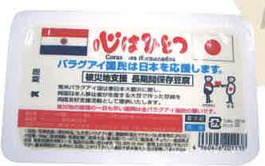

▸東日本大震災のときのパラグアイによる日本支援＜資料2＞をみて、何を感じましたか。

参考）ラパス日本語学校の生徒がつくった東日本大震災をテーマにした俳句を読んで、
さらに感じたことを上記に付け加えよう。
Geography No.3４ 世界の諸地域
５ 南アメリカ州
（２）多様な民族と人々の生活
▶パラグアイの日系移住地の今
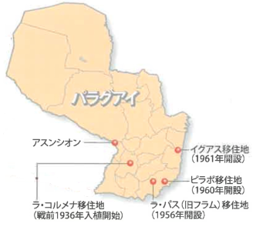

Q1 日本人会の河野さん、日本語学校の後藤校長のインタビュー動画を見て、一番印象に残っ
たことは何ですか。

Q2 インタビュー動画から、河野さんや後藤校長は日本に対してどのような思いを抱いていると思いますか。

Q3 日本語学校の生徒作品「自分は何者か」をみて、日系2世3世の悩みは何だと思いますか。グループで話し合いましょう。

Geography No.3４ 世界の諸地域
５ 南アメリカ州
（２）多様な民族と人々の生活
▶パラグアイの日系移住地の今
〈資料１〉
日系農家伊藤さんの話
「思春期の頃はみんな（日系人は）帰属意識に悩みます。中学生のスピーチコンテストに『私は何人？』というテーマがありますが、最終的には日本人でもパラグアイ人でもない“日系人”として両国の架け橋となる新しい人種でいいじゃないか、という結論にいたりますね。
でも大体はパラグアイ人の感覚です。やはり生まれたときからパラグアイに住んでいるし、日本に行ったこともないからです。移民1世の人はパラグアイ人の時間のルーズさにイライラするとよく聞きますが、2世以降になると「しょうがないじゃない？」と流せる人が多いです。大体の人が（日本とパラグアイの）二重国籍です。

〈資料2〉
河野さんインタビュープラス
Q 日系社会も2世、3世と世代が変わってきていますが、日本人意識というのはどのくらいあるのでしょうか。
A 大学を出ると親元（日系移住地）を離れて暮らすので、パラグアイに染まっていきます。でも移住地に戻れば日本語を使うし、パラグアイ人ではないんですよね。

Q 日本に帰る気はありますか。
A ないですね。娘の結婚式等で6回ほど日本に行ったことがあるけれど、日本で暮らしていくのは厳しいと思います。ここ（移住地）は田舎で、コソ泥もいるけど、住み心地はいいですよ。移住当初はきびしかったですけどね。とくに女性が大変だったと思いますね。

Q 2つの資料を読んで、考えたことを書きましょう。

Geography No.35 世界の諸地域
５ 南アメリカ州
（3）大規模化する農業
▸３グループに分かれて、それぞれロイロノートに配られた写真を①主要農産物、②農業技術、③農地、④住宅（建物）に関係する写真に分類しよう。

▸写真から読み取れることをグループごとに話し合って、書きだそう。
パラグアイ人農家 ・ パラグアイの日系農家 ・ 日本の農家
 | 特徴 | 情報共有後に分かったこと
①
②
③
④

▸①～④ごとに集まって、他のグループと情報を共有しよう。
番号：
パラグアイ人農家 | 日系農家 | 日本の農家
▸もとの4グループに戻って、それぞれの良さと課題を考えてみよう。
良さ
課題
Geography No.3６ 世界の諸地域
５ 南アメリカ州
（４）発展する工業
パラグアイには（₁ ）が豊かにあります。しかし、飲み物や調味料、毛布などの日用品といった加工品は（₂ ）に頼っています。遠く離れた日本から（₃ ）している調味料は値段もとても（₄ ）です。

▸では工業製品はどうでしょうか。→ ₅

▸日本によるパラグアイ支援にはどのようなものがあるでしょうか。
→ ₆

▸他にも次のような分野での支援も日本は取り組んでいます。
→ ₇

▸日本の支援もあって、パラグアイの経済成長率は今、（₈ ）しています。

▸日本とパラグアイの今の関係性について、今まで学習してきたことを振り返って書こう。
⁹

▸日本とパラグアイの未来の関係はどうなっていくと思いますか。
¹⁰

Geography No.3６ 世界の諸地域
５ 南アメリカ州
（４）発展する工業
パラグアイには（₁ 食料 ）が豊かにあります。しかし、飲み物や調味料、毛布などの日用品といった加工品は（₂ 輸入 ）に頼っています。遠く離れた日本から（₃ 輸入 ）している調味料は値段もとても（₄ 高い ）です。

▸では工業製品はどうでしょうか。→ ₅ 工業製品も輸入に頼っている

▸日本によるパラグアイ支援にはどのようなものがあるでしょうか。
→ ₆ 浄水施設の設置、職業訓練校などの技術者の育成

▸他にも次のような分野での支援も日本は取り組んでいます。
→ ₇ 教育の分野、予防医療をはじめとする保険の分野

▸日本の支援もあって、パラグアイの経済成長率は今、（₈ 上昇 ）しています。

▸日本とパラグアイの今の関係性について、今まで学習してきたことを振り返って書こう。
⁹
（生徒の解答例）
・日本はパラグアイを支援している。
・パラグアイも東日本大震災のときに豆腐で支援をしてくれた。

▸日本とパラグアイの未来の関係はどうなっていくと思いますか。
¹⁰
（生徒の解答例）
・パラグアイが日本を支援している。
・今よりお互いに関心を持って助け合っている。
・日本からの輸入品をパラグアイでもっと安く買えるようになっている。

Geography No.3７ 世界の諸地域
５ 南アメリカ州
（５）産業の発展と開発に伴う課題
パラグアイと日本におけるSDGｓ達成度の高いものと低いものをあげてみよう。
 | 達成度の高いもの | 達成度の低いもの
パラグアイ
日本

▶パラグアイで足りないもの、日本で足りないものを補うあうことで、SDGｓの達成度があがる番号があります。一方で、2か国間だけで解決できない課題もあります。例えば、（₁ １３ ）の（₂ 気候変動に具体的な対策を ）などは地球規模の問題です。
気候変動って・・・（₃ 地球温暖化 ）のことです。
原因は何でしたか。→ ₄温室効果ガス（おもに二酸化炭素）の排出
これを減らすための対策として、
- ₅石油や石炭など化石燃料をなるべく使わない。
→ブラジルではさとうきびを原料とする（₆ バイオ燃料 ）で走る車が普及しています。
- ₇森林伐採を止めて、森林の回復に努めること。
→牧草地がさとうきび畑に変えられ、農薬や肥料による環境破壊につながっている
※開発と保護のバランスをとることが課題です。

▶今年の夏、アマゾン川流域で大規模火災が発生しました。次の新聞記事を読んで、感じたことをノートの右ページに書きましょう。

Geography No.3７ 世界の諸地域
５ 南アメリカ州
（５）産業の発展と開発に伴う課題
パラグアイと日本におけるSDGｓ達成度の高いものと低いものをあげてみよう。
 | 達成度の高いもの | 達成度の低いもの
パラグアイ
日本
▶パラグアイで足りないもの、日本で足りないものを補うあうことで、SDGｓの達成度があがる番号があります。一方で、2か国間だけで解決できない課題もあります。例えば、（₁ ）の（₂ ）などは地球規模の問題です。
気候変動って・・・（₃ ）のことです。
原因は何でしたか。→ ₄
これを減らすための対策として、
- ₅
→ブラジルではさとうきびを原料とする（₆ ）で走る車が普及しています。
- ₇
→牧草地がさとうきび畑に変えられ、農薬や肥料による環境破壊につながっている
※開発と保護のバランスをとることが課題です。

▶今年の夏、アマゾン川流域で大規模火災が発生しました。次の新聞記事を読んで、感じたことをノートの右ページに書きましょう。

